156
ОБЛИК. ESTHETIC GUIDE
Январь 2022

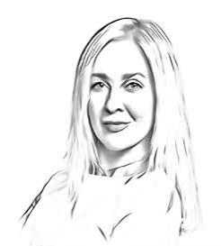
Sculptra® против целлюлита

Эстетическая коррекция целлюлита и птоза мягких тканей ягодиц с помощью дермального имплантата на основе поли-L-молочной кислоты Sculptra®.

Юлия Чеботарёва

врач-дерматовенеролог, врач-косметолог, Москва
@julia_chebotareva_estelab
Екатерина Привалова

к. м. н., врач ультразвуковой диагностики, Москва
@dr.ekaterina.privalova

Введение

Основными «точками беспокойства» пациентов в области ягодиц являются проявления целлюлита и птозирование мягких тканей. Согласно классифика-ции целлюлита по статистической шкале Hexsel, существует четыре степени тяжести этого заболевания[Рис. 1].
Что касается оценки степени птоза, то самой удобной классификацией, позволяющей стандартизировать диагностику и лечение этой проблемы, яв-ляется классификация Raul Gonzalez*, состоящая из пяти степеней[Рис. 2].
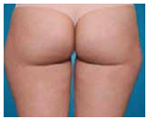
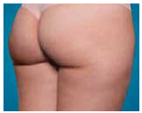
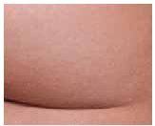
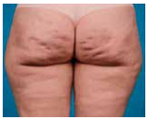
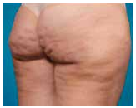
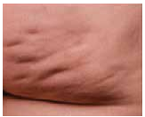
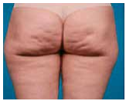
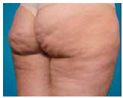
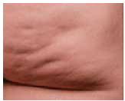
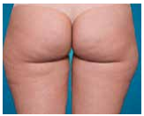
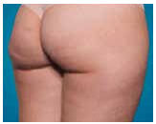
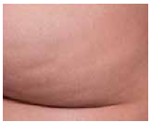
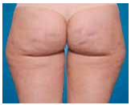
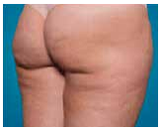
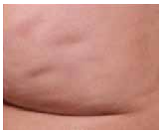
* Этиология, определение и классификация ягодичного птоза, Рауль Гонсалес, доктор медицины, пластический хирург, Бразилия

0 — нет целлюлита. Нет углублений
1 — слабовыраженный. Менее шести углублений
2 — выраженный. 7–11 углублений
3 — серьёзный. 12–16 углублений
4 — очень серьёзный. Более 17 углублений

Рис. 1. Шкала Hexsel (2019) — статическая. Классификация целлюлита 1
«Облик. Photography». Все права защищены.
ОБЛИК. ESTHETIC GUIDE
157

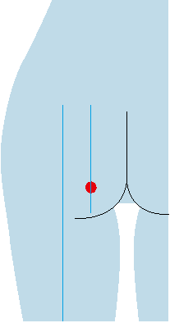
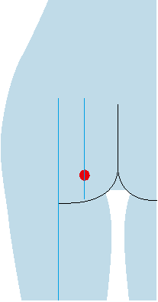
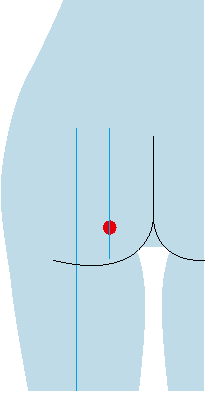
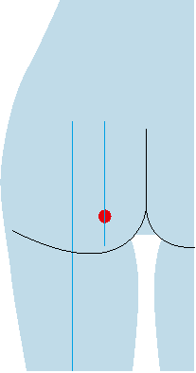
Линия Т

Седалищный бугор

Линия М

2a 2b 2c 2d 2e
Рис. 2. Степень птоза. А — степень 0: складка может доходить до линии Т, но не выходить за неё. В — степень 1: минимальный прептоз. Сгиб проходит над линией Т, но не доходит до линии М. С — степень 2: умеренный прептоз. Сгиб доходит до линии М. D — степень 3: пограничный прептоз. Складка выходит за линию М, но на линии М нет ткани птоза. Е — истинный птоз: по линии М имеется птотическая ткань

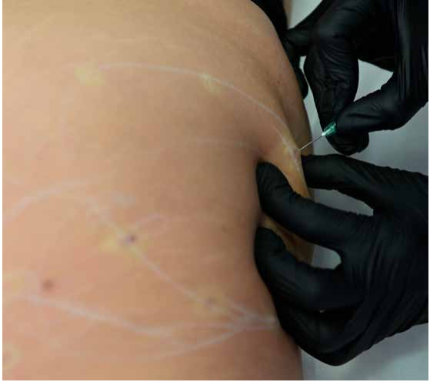
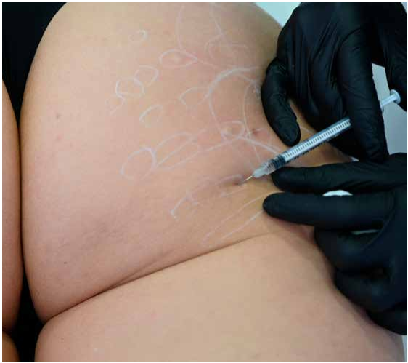
2 3
Материалы и методы

Одной из самых эффективных инъекционных методик для коррекции об-ласти ягодиц является введение имплантата Sculptra® — дермального препа-рата на основе поли-L-молочной кислоты. Он был одобрен FDA в 2004 году, а в 2014 компания Galderma приобрела на него права. C 1999 по 2004 год продукт New-Fill (старое наименование Sculptra®) был введён более чем 150000 пациентов с липоатрофией лица по всему миру.
Молочная кислота — это органическое соединение, вырабатываемое в чело-веческом организме естественным путём в результате распада глюкозы. PLLA (poly-L-lactic acid) синтезируется методом полимеризации L-стереоизомера полимолочной кислоты. В организме человека PLLA разлагается на углекис-лый газ и воду и с течением времени полностью выводится. Отличается био-логической совместимостью с тканями и не вызывает аллергических реакций.
При субдермальном введении восстановленного в стерильной воде для инъекций имплантата Sculptra® появляется немедленный разглаживающий эффект. Через 5–7 дней после инъекции гидрофильные составляющие (карбоксиметилцеллюлоза, маннитол) абсорбируются организмом, а ча-стицы PLLA фиксируются в месте введения имплантата. Они воздейству-ют на фибробласты, вызывая их активизацию. Фибробласты продуцируют коллаген I типа, а из коллагена в основном веществе соединительной ткани
синтезируются коллагеновые волокна (фибриллы), создающие поддерживаю-щий каркас в виде трёхмерной сети.
С возрастом происходит снижение синтеза коллагена и изменение его структуры, что отражается на упругости кожи, изменении контуров лица
и тела. В области ягодиц это обнаруживается деформацией формы и проявле-ниями птоза, усилением визуализации целлюлитных втяжений.
По мере выработки коллагена на фоне действия Sculptra® качество кожи восстанавливается, а за счёт использования техники предварительной сепа-рации канюлей фиброзных волокон, образующих целлюлитные втяжения, рельеф кожи визуально выравнивается.
Для коррекции формы ягодиц мы используем введение препарата Sculptra® в более глубокие слои жировой ткани. Эффект реализуется за счёт локализа-ции в этой зоне, наряду с адипоцитами (зрелыми клетками жировой ткани), клеток других типов: гетерогенной популяции, стромально-васкулярной клеточной фракции. В их составе — стволовые клетки жировой ткани, эндоте-лиальные и гладкомышечные клетки кровеносных сосудов и их предшествен-ники, перициты, фибробласты, клетки крови, в том числе гемопоэтические стволовые клетки и лимфоциты.
УЗИ мягких тканей ягодичных областей было выполнено на аппара-
те MyLab X7 (Esaote, Италия) с применением высокочастотных датчиков 6–18 МГц и 15–22 МГц в В-режиме, допплеровских режимах (ЦДК, ЭДК),
а также с режимом компрессионной эластографии. Исследование было прове-дено до и после инъекционного введения Sculptra®.

Клинический случай

Пациент, женщина, 46 лет, обратилась в клинику «Эстелаб» с жалобами
на ухудшение формы и потерю тургора мягких тканей ягодиц, множественные целлюлитные втяжения. Соматически здорова, противопоказаний для проведе-
4 5 ния инъекций биостимулятора на основе полимолочной кислоты не выявлено.
УЗ-оценка до инъекции
158
ОБЛИК. ESTHETIC GUIDE
Январь 2022

На этапе до выполнения косметологической процедуры были оценены мягкие ткани (эпи-дермис, дерма, подкожно-жировая клетчатка, мышечная ткань) ягодичных областей. Были определены толщина, эхогенность и эхоструктура кожи. Толщина эпидермиса составила
0,40 мм, толщина сосочкового слоя дермы — 2,6 мм, толщина сетчатого слоя — 1,0 мм. Также были выявлены зоны втяжений на уровне глубоких отделов дермы и поверхностных отделов гиподермы, что соответствует видимым участкам втяжения на коже (зон целлюлита).
В допплеровских режимах отмечалось наличие сосудистых структур в исследуемой области. В режиме компрессионной эластографии соотношение жёсткости дермы к подкожно-жиро-вой клетчатке составило 7,54[Фото 12].

Протокол процедуры

Применялось введение имплантата Sculptra® в линейно-ретроградной технике при помощи канюли 22G×70 мм. Для выравнивания фиброзных втяжений использовался специализирован-ный способ маркировки втяжений в положении стоя при мышечном напряжении[Фото 1]. Затем
в положении лёжа в пределах маркировки выполнялись веерные инъекции канюлей 22G×70 мм с одновременным проведением предварительной сепарации фиброзных тяжей[Фото 5–10].
Для лифтинга мягких тканей ягодиц использовались веерные инъекции в линейно-ретроградной технике по индивидуальной разметке[Фото 2–4]. Общее количество препарата на процедуру — три флакона. Один флакон Sculptra® с лиофилизатом восстанавливается за 20–30 минут до процедуры 8 мл стерильной воды для инъекций. Перед манипуляциями в раствор добавляется стерильная вода для инъекций до объёма 16 мл на один флакон.
После проведения процедуры пациенту выполнялся массаж по специальным техникам[Фото 11]. Рекомендовано продолжать его в домашних условиях: пять раз в день по пять минут в течение пяти дней.

УЗ-оценка после инъекции

После введения препарата на основе полимолочной кислоты при УЗИ визуализировалось наличие филлера в виде зоны мелких гиперэхогенных включений, близко расположенных друг к другу непосредственно в участках втяжений подкожно-жировой клетчатки, на уровне
глубоких отделов дермы и поверхностных отделов гиподермы. Толщина эпидермиса составила 0,37 мм, толщина сосочкового слоя дермы — 0,74 мм, толщина сетчатого слоя — 1,7 мм. В ре-жиме компрессионной эластографии соотношение жёсткости дермы к подкожно-жировой клетчатке составило 4,02[Фото 13].

Заключение

Таким образом, на этапах до и после инъекции препарата на основе полимолочной кислоты УЗИ позволило продемонстрировать улучшение состояния качества кожи за счёт утолщения сет-чатого слоя дермы, а также разглаживание втяжений и уплотнение подкожно-жировой клетчатки ягодичных областей филлером на основе полимолочной кислоты уже после одной процедуры.

Основной эффект от процедуры реализуется в течение нескольких месяцев (от двух до шести). Со временем частицы PLLA биодегра-дируют, а сформированный коллаген обеспечивает эстетический эффект до 25 месяцев.

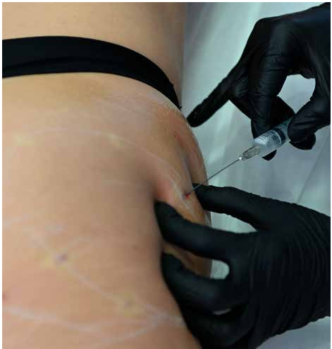
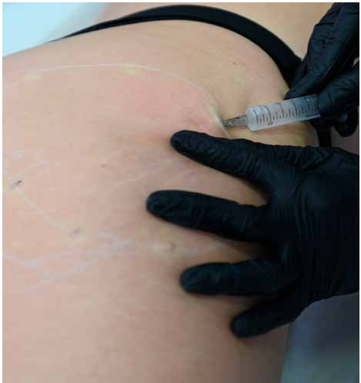
6 7

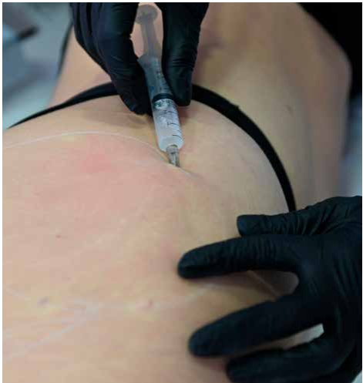
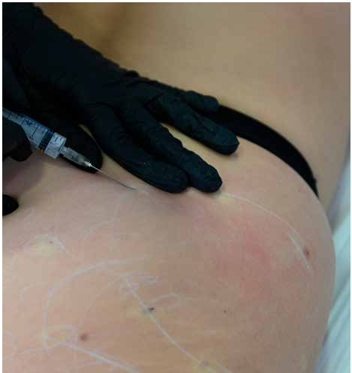
8 9

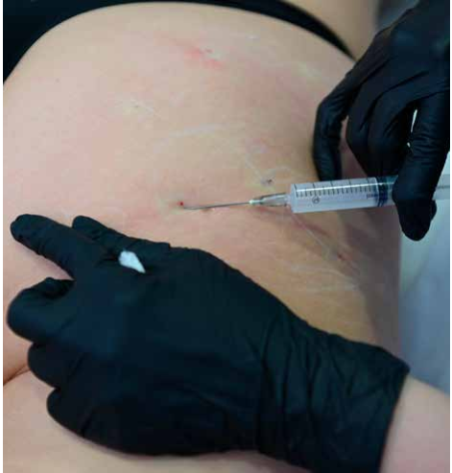
10 11
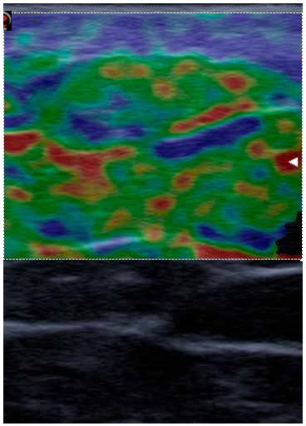
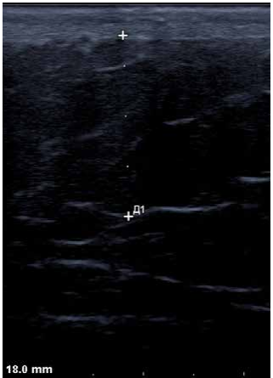
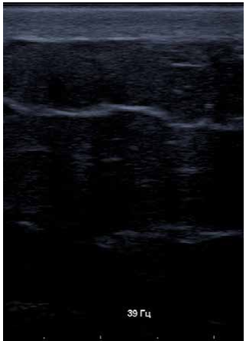
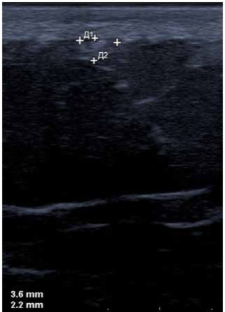
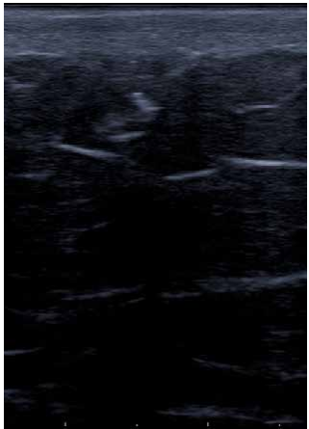
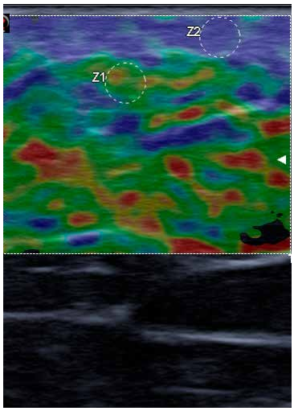
«Облик. Photography». Все права защищены.
ОБЛИК. ESTHETIC GUIDE
159

Фото 12. Сонограмма мягких тканей ягодичной области в В-режиме (а, b) и в режиме компрессионной эластографии (с) до выполнения инъекции. Отмечены зоны втяжения подкожно-жировой клетчатки
Фото 13. Сонограмма мягких тканей ягодичной области в В-режиме (а, b) и в режиме компрессионной эластографии (c) через четыре недели после выполнения инъекции

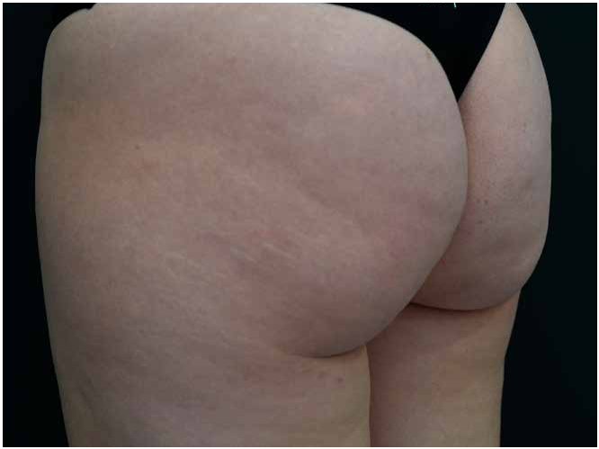
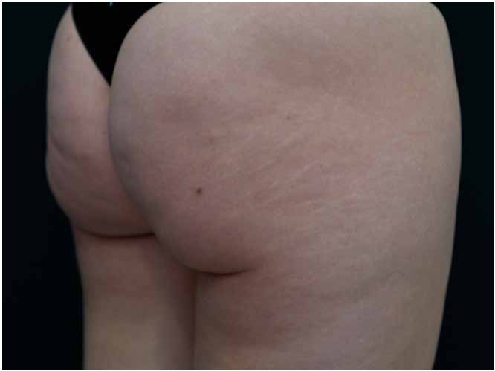
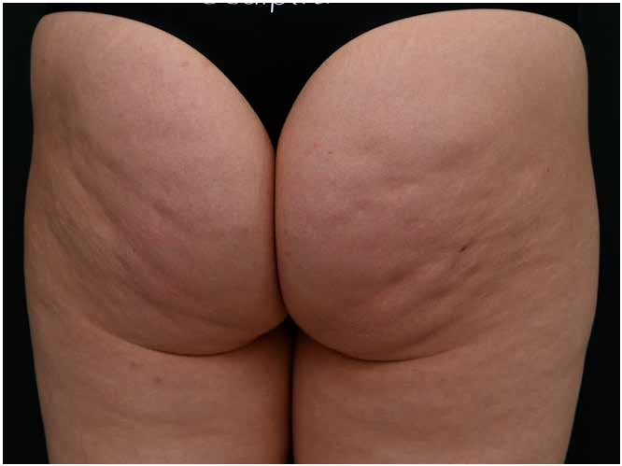
14a. До 14b 14c

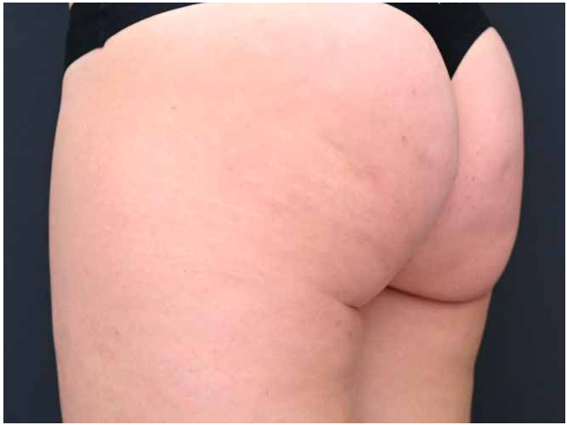
15a. После 15b 15c

Производитель — представительство в РФ ООО «Галдерма», galderma-academy.ru, @galderma.aesthetics_russia

